ZPRAVODAJ č. 25 – duben 2012
pro členy a nájemníky Krušnohor bytového družstva

Proběhlá shromáždění delegátů
Od posledního zpravodaje se konalo několik shromáždění delegátů. Kromě toho, že byly řešeny a rozhodovány běžné problémy vycházející z provozu družstva, jako například odvolání proti rozhodnutí představenstva o vyloučení ze družstva pro neplacení, otázka úvěrování rekonstrukcí, pořadí domů na rekonstrukci, byly v souvislosti s ukončením deregulace nájemného též změněny stanovy a schválena vnitřní směrnice o určování výše nájemného.
Vedle toho několika členům představenstva a kontrolní komise skončil mandát uplynutím doby, a tak proběhla i doplňovací volba do těchto orgánů. Opětovně byl členem představenstva zvolen ing. Tůma. Jako noví členové pak ing. Ivana Daitlová, ing. David Schaffner a ing. Tomáš Vysloužil, Ph.D. Do kontrolní komise byli zvoleni pánové Bohumil Jirásek, Jan Koritko a Karel Pecha.
Delegáti mají k dispozici zápisy ze všech shromáždění a na úsekových schůzích by měli informace o proběhlých shromážděních referovat.

Zálohy na další období

Tento zpravodaj je rozesílán spolu s protokolem o vyúčtování záloh za služby za rok 2011 a novým evidenčním listem, v němž jsou stanoveny zálohy od května 2012. Výše záloh na služby spojené zejména s dodávkou tepla, což je vlastně cena topení a teplé vody, je určována na základě záloh určených pro jednotlivé objekty dodavatelem a vliv předchozího výsledku vyúčtování na výši záloh tedy není ten zásadní. Rozhodující vliv má minulá spotřeba a aktuální záloha placená družstvem měsíčně dodavatelům.

Rekonstrukce domů

Vážení členové družstva a nájemníci. Jistě jste si v loňském roce všimli velice výrazného zrychlení rekonstrukčních oprav domů spočívajících zejména v zateplení pláště budov a výměně oken. Tyto opravy sice s sebou nesou i zvýšení nájemného, ale velice přispívají k významným úsporám ve spotřebě tepla pro vytápění, čímž se na druhé straně snižují náklady na bydlení. Tohoto zrychlení prováděných oprav bylo dosaženo díky přijetí bankovních úvěrů na jednotlivé akce.
Úvěrování oprav domů je v našem družstvu novinka, kterou jsme dosud nepoužili. Možná jste i Vy byli zaskočeni potřebou Vašeho souhlasu s poskytnutím domu do zástavy bance. Tento souhlas je dán požadavkem zákona, konkrétně § 239 odst. 4 písm i) zákona číslo 513/1991 Sb., Obchodní zákoník, že se zástavou nemovitosti na úvěr poskytnutý bankou k opravě této nemovitosti musí souhlasit většina členů družstva z domu. Tato zákonná podmínka zajišťuje členům družstva, že poskytnutý úvěr nemůže družstvo použít k jinému účelu, než oprava této nemovitosti a tím přímo chrání členy bytového družstva, bydlící v daném domě, a v žádném případě není přijetím jakékoliv záruky za úvěr ze strany jednotlivých členů družstva.
Přesto se začaly v družstvu šířit různé zvěsti, že „družstvo nemá žádné peníze“, proto si musí vypůjčit, šířily se obavy, že se jedná o „záruku za úvěr u podepsaných členů družstva“, že hospodaření družstva je „pochybné“ a hrozí nebezpečí nesplácení úvěrů a všichni pak mohou přijít o své byty, apod. Smutné na tom je zejména to, že jeden z delegátů, který se sám aktivně dožadoval přijetí úvěrů pro zrychlení průběhu oprav, a který dokonce na výběru z úvěrových nabídek bank velice aktivně spolupracoval, v okamžiku, kdy v jeho domě již rekonstrukce probíhala, svým vlastním příkladem způsobil, že souhlas se zástavou domu nebyl dán. Tím došlo k tomu, že náklady na opravu tohoto domu nebylo možné hradit z úvěru a bylo nutno přímo použít prostředky družstva, které by jinak sloužily jako naše nutná spoluúčast u jiných úvěrových případů na menších domech, čímž došlo ke zpoždění zahájení oprav v loňském roce, a které v podstatě doháníme ještě nyní. Zpoždění pociťují obyvatelé domů opravených v loňském roce například i tím, že se zpozdily následné akce, jako je třeba malování chodeb, lakování chodbových dveří, zábradlí apod. Toto zpoždění se pomalu ale jistě dožene.
Díky skončené regulaci nájemného již nemáme problém s nestejným nájemným, které zbrzdilo vybírání domů do rekonstrukčních oprav, takže znalci určené pořadí již nebude ovlivněno jednotlivými ne zcela zodpovědnými nájemníky, kteří za každou cenu trvali na v té době regulovaném nájemném, a to bez ohledu na technický stav domu, na nějž sami velice často a oprávněně poukazovali.
Aktuální sazba tzv. tržního nájemného odpovídá nájemnému v jiných bytových družstvech v okolí, a je znatelně nižší, než je běžné nájemné na volném trhu, tedy u soukromých majitelů domů, o čemž se sami můžete přesvědčit.
Je sice zřejmé, že oproti jiným bytovým družstvům zaostáváme v množství již zateplených a opravených domů, ale tento fakt není způsoben špatným hospodařením družstva, nýbrž minulostí, kterou si mnozí ani už nemusí pamatovat, tedy problémy způsobenými odvolaným vedením, kdy jsme neměli tu možnost, na rozdíl od jiných družstev, požádat o úvěry, ale mohli jsme použít jen naše vlastní prostředky.

Deregulace nájemného

Jak jistě víte ze sdělovacích prostředků, regulace nájemného byla ukončena a nyní se s nájemným nacházíme skutečně na volném trhu. Součástí deregulačního procesu bylo i zrušení některých vyhlášek z minulé doby, které různým způsobem určovaly proces stanovování nájemného nebo úhrad za užívání bytu. Nyní je jen na nájemnících a pronajímatelích, aby si stanovili tzv. „pravidla hry“. Pokud se nedohodnou, existuje jen jediný možný postup, a to soudní cesta.
Pro bytová družstva jsou základním vnitřním předpisem stanovy a z nich vycházející další interní směrnice. Představenstvo proto navrhlo a shromáždění delegátů následně schválilo jak drobnou úpravu stanov, která byla nutná v souvislosti s legislativními změnami na tomto poli, tak i vnitřní směrnici o určování výše nájemného a úhrad za užívání bytu. Jak změna stanov, tak i nová vnitřní směrnice, vychází z aktuálního stavu práva. Pramenem pro ně byly jak naše zkušenosti, tak i obdobné předpisy jiných bytových družstev.

OPAKOVÁNÍ JE MATKOU MOUDROSTI

Telefonujete nám?

Často se setkáváme s nepochopením, když telefonujícího musíme s politováním odmítnout, protože se dovolal v době, kdy právě probíhají naše úřední hodiny (pondělí a středa, 8-10 a 15-17 hod.). Nepochopení spočívá v tom, že se volající domnívá, že se právě v této době budeme věnovat jeho telefonátu. Je nám líto, ale tuto formu “předbíhání” nepodporujeme. Pokud nás navštívíte osobně v našich kancelářích, chceme se Vám věnovat a nemáme zájem naše jednání zbytečně protahovat telefonáty s jinými. A to pomíjíme fakt, že celý hovor, o kterém se volající jistě domnívá, že probíhá jen mezi ním a pracovníkem družstva, slyší i další osoby. Na druhou stranu si celkem snadno lze představit situaci, kdyby onen volající byl tím, kdo by byl zdržován při jednání v kanceláři vyřizovanými telefonáty. Jistě by se oprávněně cítil dotčen za “předběhnutí” telefonujícím. Snažně vás proto prosíme: netelefonujte nám v úředních hodinách. Jednak hovor nemůže být vyřízen, jednak ušetříte i nějakou tu korunku za zbytečné volání.
Naši pracovníci jsou vázáni i povinnostmi v terénu; ne vždy je proto možné zastihnout pracovníka na telefonu v kanceláři. Jestliže pracovník hovor do 20 vteřin nepřijme, přihlásí se automatický záznamník, který volajícího přivítá včetně uvedení jména pracovníka. Naši pracovníci mají povinnost vzkazy na záznamíku vyřizovat stejně, jako by šlo o běžné hovory. Je proto zbytečné opakovaně volat. Jakmile si pracovník vzkaz poslechne, buď zařídí požadované, nebo se vám sám ozve zpět.

Naše úřední hodiny
Správa družstva má stanoveny úřední hodiny každé pondělí a středu od 8.00 hod. do 10.00 hod. ráno a od 15.00 hod. do 17.00 hod. odpoledne. Mimo tuto dobu se Vám rádi budeme věnovat, jen pokud se na takovém jednání předem dohodneme. Mějte prosím pochopení, družstvo vlastní cca 2.200 bytů, přičemž náplní práce správy družstva není jen osobní jednání se stranami.

Změna rodinného stavu

Dovolujeme si touto cestou požádat naše nájemníky, aby v případě, že se ožení (vdají), nebo rozvedou, nám to dali co možná nejdříve vědět, abychom mohli tuto změnu zavést do naší evidence. Jak sňatek, tak i rozvod zpravidla mají vliv na nájemní vztah a je třeba mít i po této stránce naši evidenci v řádném stavu.
Za Vaši spolupráci děkujeme již nyní.

Opět o stavebních úpravách v bytech

Stavební úpravy v bytě může nájemce provádět jen s předchozím souhlasem pronajímatele. Tento souhlas je nutný zejména pokud dochází k zásahu do technických rozvodů či zásahu do konstrukce domu, byť je schválen statikem, ale i při výměně oken. Je nutné také dodržet stanovené podmínky a rozsah povolených oprav. Při správném postupu je povolení stavebních úprav zatíženo poplatkem ve výši 300,- Kč, samotná výměna oken je bez poplatku. Provedení, či jen zahájení stavebních úprav bez předchozího souhlasu, vyžaduje „dodatečný souhlas“, který je zatížen poplatkem až 25.000,- Kč. Je tedy zřejmé, že správný postup se vyplatí. Souhlas není nutný v případě běžné údržby bytu jako např. malování, drobné opravy omítek, nátěry, nebo např. výměna vodovodní baterie.
Při výměně oken je nutno dříve než učiníte závaznou objednávku u firmy, vyčkat vydání povolení a dodržet v něm stanovené podmínky týkající se konstrukce oken a jejich kování. Vyměněná okna budou totiž při provedení zateplení celého domu nájemníkovi družstvem proplacena. Družstvo pak musí zajistit jednotný způsob údržby. Pokud firma neumí naše požadavky splnit, je třeba se obrátit na jinou. Výběr firem je dostatečný.

Podnájmy

Další opakující se problém je podnájemní bydlení. Smyslem členství v bytovém družstvu je uspokojování bytové potřeby člena a osob žijících s ním ve společné domácnosti, nikoliv pronajímání jiným osobám. Zákon umožňuje nájemci poskytnout svůj byt či jeho část jinému do podnájmu, za předpokladu písemného souhlasu pronajímatele. Je to však jen možnost, nikoliv nárok, a pokud se tak stane bez souhlasu pronajímatele, tedy družstva, jedná se o závažné porušení povinností nájemce, které je důvodem pro výpověď z nájmu či vyloučení z družstva. V případě zájmu o podnájem je nutno o tuto možnost řádně požádat a vyčkat rozhodnutí.

Pravidla pro vytápění bytů

Pravidelně na začátku a konci topné sezóny se setkáváme s odlišnými požadavky nájemníků na dodávku tepla. Jedni poukazují na to, že je ještě teplo, tak proč se už začalo topit, druzí si stěžují, že již je zima a proč se ještě netopí. Považujeme proto za vhodné tuto problematiku objasnit.
Pravidla pro vytápění a dodávku teplé užitkové vody stanoví vyhláška 194/2007 Sb., z níž část citujeme:
§ 2 – Pravidla pro vytápění
- Otopné období začíná 1. září a končí 31. května následujícího roku-
- Dodávka tepelné energie se zahájí v otopném období, když průměrná denní teplota venkovního vzduchu v příslušném místě nebo lokalitě poklesne pod +13 ºC ve 2 dnech po sobě následujících a podle vývoje počasí nelze očekávat zvýšení této teploty nad +13 ºC pro následující den.
- Průměrnou denní teplotu venkovního vzduchu je čtvrtina součtu venkovních teplot měřených ve stínu s vyloučením vlivu sálání okolních ploch v 7.00, 14.00 a ve 21.00 hod., přičemž teplota měřená ve 21.00 hod. se počítá dvakrát.
- Vytápění bytů a nebytových prostor v bytových a nebytových budovách se omezí nebo přeruší v otopném období tehdy, jestliže průměrná denní teplota venkovního vzduchu v příslušném místě nebo lokalitě vystoupí nad +13 ºC ve 2 dnech po sobě následujících a podle vývoje počasí nelze očekávat pokles této teploty pro následující den. Omezení vytápění se provádí tak, aby byly dodrženy požadavky jejich teplotního útlumu zajišťujícího tepelnou stabilitu místnosti. Při následném poklesu průměrné denní teploty venkovního vzduchu pod +13 ºC se vytápění obnoví.
- V případě souhlasu nejméně dvou třetin konečných spotřebitelů se vytápění uskutečňuje mimo otopné období, vyžaduje-li to průběh venkovních teplot a připouští-li to technické a zásobovací podmínky.
- V průběhu otopného období jsou byty v době od 6.00 do 22.00 hod. a ostatní prostory v domě v době jejich provozu vytápěny tak, aby dosažené průměrné teploty vnitřního vzduchu zajišťovaly výpočtové teploty vnitřního vzduchu stanovené projektem budovy.
- Výpočtová teplota vnitřního vzduchu stanovená projektem je výsledná teplota, která zohledňuje vedle teploty vnitřního vzduchu i vliv sálání okolních stěn. Kontrola dodržení výpočtové teploty vnitřního vzduchu se ověřuje kulových teploměrem.
- Průměrná teplota vnitřního vzduchu ve vytápěných místnostech se měří teploměrem odstíněným vůči sálání okolních ploch a vlivu oslunění a činí jednu čtvrtinu součtu teplot vnitřního vzduchu naměřených uprostřed půdorysu místnosti ve výši 1 m nad nášlapnou vrstvou podlahy v 8.00, 12.00, 16.00 a 21.00 hod.
- V době od 22.00 do 6.00 hod. se vytápění obytných místností a v neprovozní době ostatních vytápěných prostor podle potřeby omezí nebo krátkodobě přeruší do té míry, aby byly dodrženy požadavky jejich teplotního útlumu zajišťujícího tepelnou stabilitu místnosti.

Z uvedeného plyne, že je závazným předpisem stanoveno, jak postupovat v otopném období. Odchylky jsou přípustné pouze mimo otopné období – viz odst. 5.
Je samozřejmé, že dodávka splňující předpis, je dodávkou správnou, ať už má kdokoli pocit, že je mu zima (a tedy podle něj by se topit už mělo), nebo je mu horko (a tedy podle něj se topí zbytečně). První případ lze snadno odstranit vhodným oblečením, ten druhý příslušným nastavením termoregulační hlavice na radiátoru.
Abychom předešli reklamacím na nadměrnou dodávku tepla, se kterými se setkáváme po každém vyúčtování a kdy reklamující poukazují zejména na vysokou cenu tepla, trváme na dodržování vyhlášky. Informace teplárenského dispečinku, že si družstvo Krušnohor přeje vytápět podle této vyhlášky, jak byly některé dotazy nájemníkům odpovězeny službu konajícím dispečerem, se tedy zcela zakládá na pravdě.
Je vhodné zároveň uvést, že není technicky možné zahájit dodávku tepla v jeden okamžik na všech odběrných místech. Dochází běžně k tomu, že v jednom domě se již topí, avšak v sousedním domě ještě ne. Je to způsobeno tím, že se celá soustava rozjíždí postupně, výměník po výměníku, kotelna po kotelně. Je v takovém případě zbytečné volat dispečerům, „kdy se začne topit i u nás“, nebo „proč se u nás netopí a vedle ano“. Topit podle vyhlášky znamená, že v den splnění vyhláškou daných podmínek se topit přestává a nebo začíná; přesná hodina začátku nebo ukončení vytápění však stanovena není.
Vyhláškou uváděná výpočtová teplota vnitřního vzduchu je pro trvale užívané obývací místnosti a kuchyně stanovena na 20 ºC s korekcí na počet ochlazovaných (=venkovních) stěn. Jedna venkovní stěna zvyšuje tuto teplotu o 1 ºC, dvě stěny o 1,5 ºC, 3 a více ochlazovaných stěn o 2 ºC. Ve většině místností v domě tedy má být průměrně 21 ºC.
Pro dodávku tepla jsou též vyhláškou stanoveny nepřekročitelné limity průměrných teplot, a to 2 ºC nad hodnoty uvedené v předchozím odstavci. Zároveň jsou stanoveny měrné ukazatele spotřeby tepelné energie na vytápění vztažené na 1 m² podlahové plochy bytových budov, a to na 0,47 GJ/m² za otopné období; toto se však týká pouze budov již zateplených.
Jak je patrné, ani dodávka tepla pro vytápění bytů nezáleží na svévoli majitele domu, nýbrž je vázána předpisy, nad jejichž dodržováním bdí státní orgány. Jistě není zájmem nikoho, aby pro své pohodlí vystavoval ostatní riziku uložení pokut za nedodržení závazných předpisů.

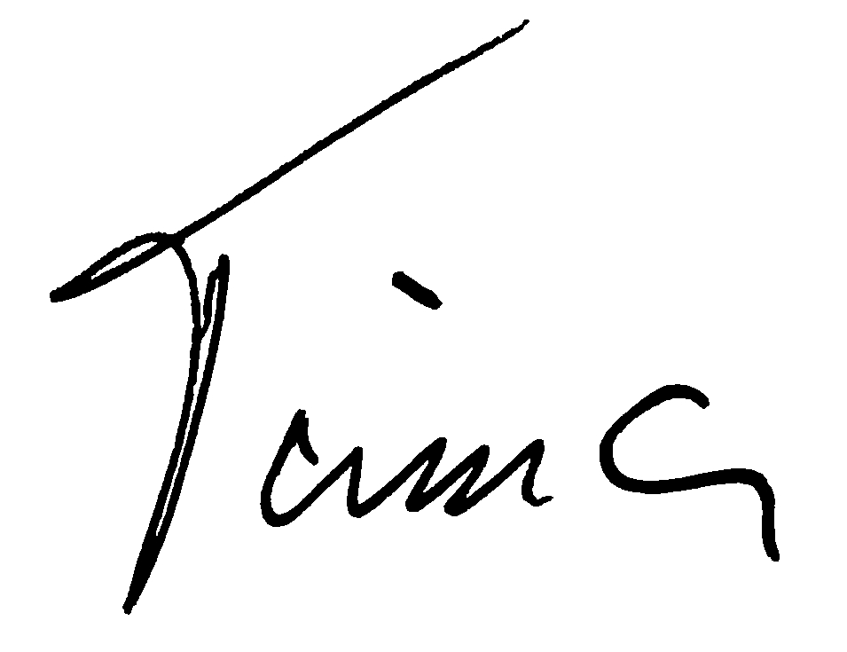


ing. Jiří Tůma mgr. Lubomír Pojer
člen představenstva předseda představenstva

Tuto část doporučujeme odstřihnout a uschovat na vhodné místo:

Aktualizovaný seznam poruchových a pohotovostních služeb:

Pohotovostní služba (porucha dodávky vždy pro celý dům):
Plyn: Severočeská plynárenská, tel. 1239
Studená voda a kanalizace: Severočeské vodovody a kanalizace, tel. 840 111 111
Elektřina: ČEZ, tel. 840 850 860, 840 840 840
Topení a teplá voda – kromě plynových kotelen: ČEZ Teplárenská, tel. 417 810 206, 800 900 083
Topení a teplá voda – plynové kotelny: tel. 776 584 119
Kabelová televize: tel. 241 005 100 (po-pá, 8:00 – 17:00, jinak záznamník)

Pohotovostní služba (jednotlivé havárie v bytech):
Elektro a služby Václav Pokorný: tel. 777 180 431, 776 199 941

Úřední hodiny kanceláře družstva:
Pondělí a středa, 8:00 – 10:00 a 15:00 – 17:00 (mimo tuto dobu pouze po předchozí dohodě!)
Telefon a fax do kanceláře: 417 533 743, GSM: 777 033 743 a 775 133 743

